Gép szerkesztés és modellezés
2020.03.05
4/3.feladat: (Ora4Tolner_03.ipt)
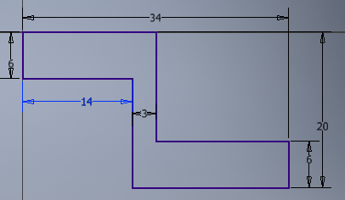
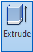
A testmodellezénél a végeredményhez midíg több módszerrel lehet eljutni. Ennél a feladatnál legegyszerűbben 3 vázlat (sketch) és az azokból készülő kihúzás (extrude) művelettel alkalmazásával juthatunk el a végeredményhez.
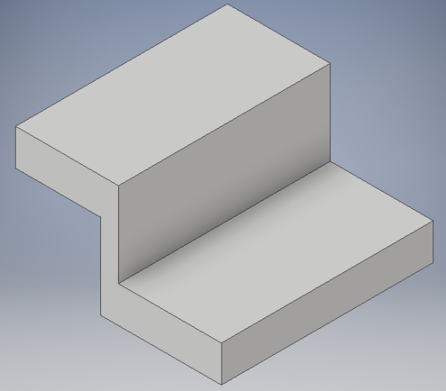
Az első kihúzást az „S” forma megszerkesztésével kezdem.
A másik két kihúzás esetében a korábban létrehozott alakzatból a hozzá tartozó vázlatból generált testet kivonjuk az alábbiak szerint.
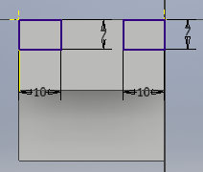
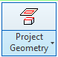
A vázlat síkja a módosítani kívánt objektum egyik lapja lesz. A vázlat készítésénél, a korábbi objektum egyes pontjait, éleit projekcióval vehetem át. (esetembe sarok pontok).
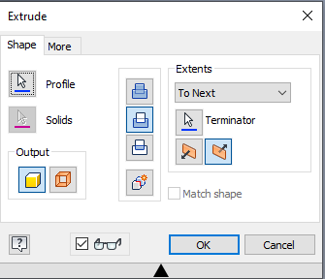
A Vázlat elkészültét követően a kihúzás parancsnál a következő beállításokat kell megtenni.
Ki kell választani a kivágás (cut) üzemmódot valamint a kiterjedésnél (Extens) a Következő (To next) üzemmódot.
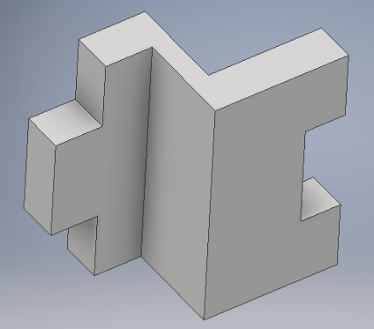
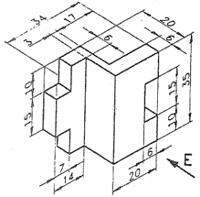
Ez azt jelenti, hogy a kivágást a Az extrude parancs, a vázlat síkjától, a test következő síkjáig végzi el a kivágást.
4/4.feladat: (Ora4Tolner_04.ipt)
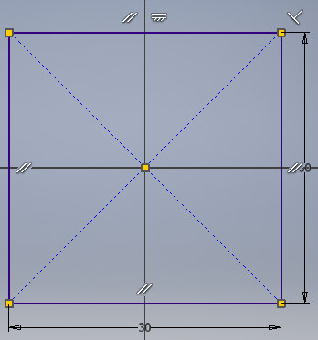
Ez a testmodell, az X, Y, Z síkra elkészített, vázlatrajzokkal (Sketch) és kétoldali szimmetrikus kihúzásokkal (Extrude) egyszerűen megoldható.
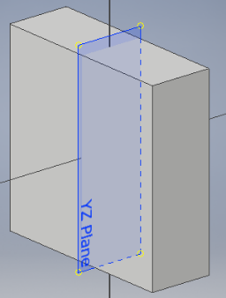
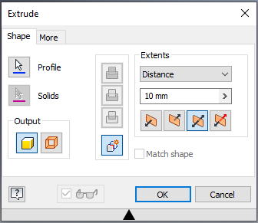
Az első síkra egy központosan pozícionált téglalapot helyezünk el, Majd ezt kihúzzuk 2 irányba
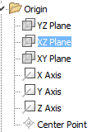
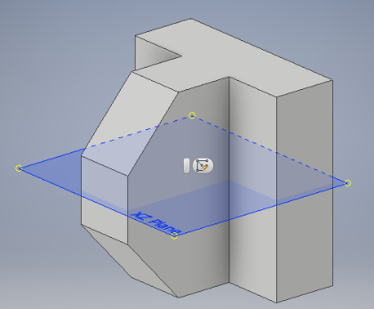
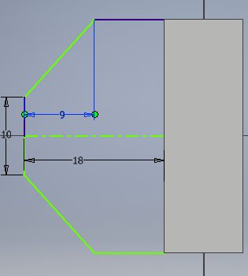
Kiválasztjuk a következő síkot majd megrajzoljuk az alakzat felét, egy tengelyvonalat (ezt projekcióval is átvehetem) és tükrözzük. Kihúzásnál az előző lépéshez hasonlón járunk el.
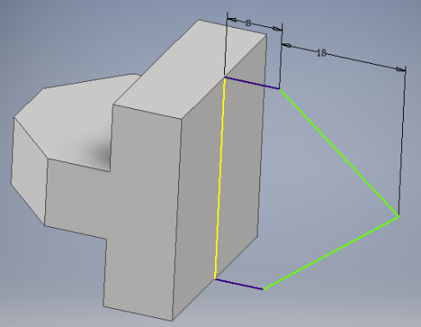
Végül az utolsó lépés…
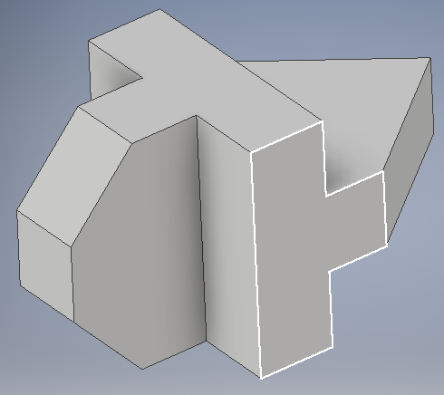
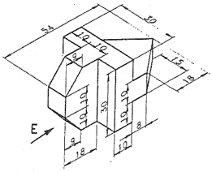

4/5.feladat: (Ora4Tolner_05.ipt)
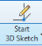
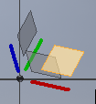
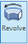
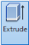
Ez test, már csak bonyolultan, több segédsík bevezetésével oldható meg az egyszerűbb testépítő megoldásokkal (Pl. kihúzás, forgatás, söprés, stb…) Ehelyett 3D Sketchet alkalmazunk, a drótváz modell előállításra, majd ebből készül a felület modell, ami már testé alakítható. (Példa 3D Sketchre: https://www.youtube.com/watch?v=rZDV0ccKxjE)
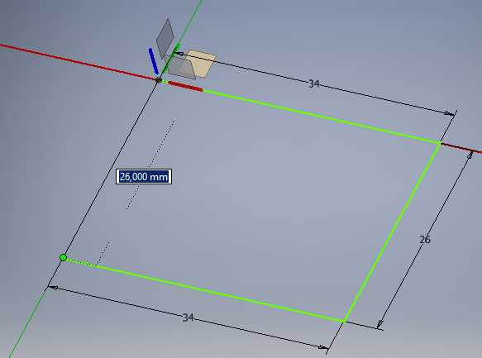
Elindítva a 3D Sketchet, és egy vonalrajzolást, a kiindulási pontban egy mini koordinátarendszer jelenik meg, ahol van lehetőségünk munkasíkot választani (sárgával jelölt sík).
Természetesen itt is van lehetőségük, abszolút, relatív koordinátarendszer használatára a „Z” tengellyel kiegészülve.
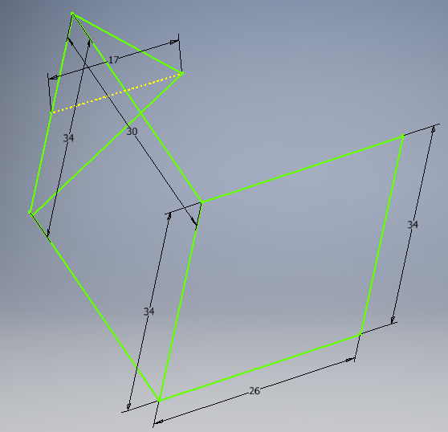
A kockarajzon, két egymásra merőleges érintetlen sík található, ezek megrajzolásával célszerű kezdeni.
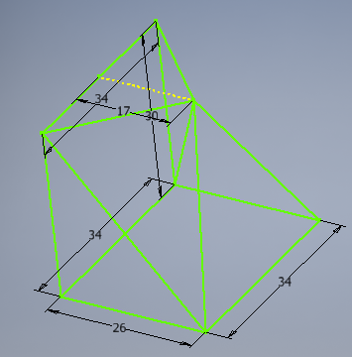
A felső síkon található egy háromszög, ennek a megrajzolásánál trükközni kell, mert méretmegadást csak a vonal hosszt, illetve szögállást tudunk beállítani. Ezért vettem föl egy segédegyest a vonal felezőpontjától, aminek a hosszát már be tudom állítani!
A többi élet, a csúcspontokat összekötve megkapjuk.
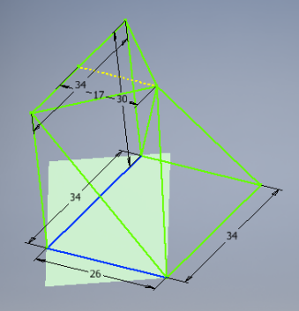
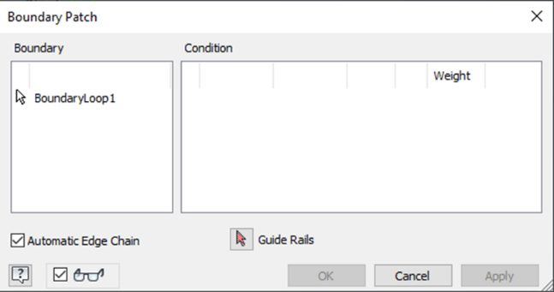
A vonalakkal határolt felület készítést Boundary Patch utasítással végezhetjük el.
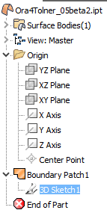
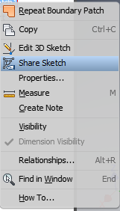
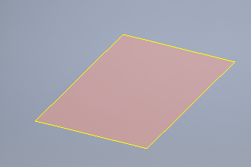
Ahogy elkezdjük kijelölni a vonalakat, a program elkezdi kifeszíteni a síkot. Ha kész a kijelölés „OK”-al elfogadjuk, és létrejön a az első felületünk.
Ebben a pillanatban, a 3D Sketh eltűnik (Hideolva lesz). Ha az objektumfába, megkeressük a 3D Sketcht, és előhívjuk az egér lebegő menüét (egér jobb gomb), kiválasszuk a „Share Sketch” opciót, és már folytathatjuk tovább a felületek készítését.
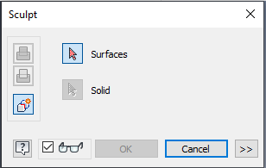
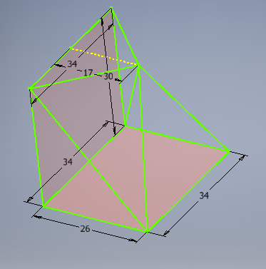
A második felül készítésénél, célszerű kikapcsolni (kivenni a pipát) „Autamic Edge Chain” funkciót Boundary Patch párbeszédablakába. Szintén ebben az ablakban, ha „OK” helyett „Apply” használunk, akkor rögtön elkezdhetjük kijelölni a következő felületelem éleit.
A felületekből a „Sclupt” parancs segítségével készíthetünk testet.
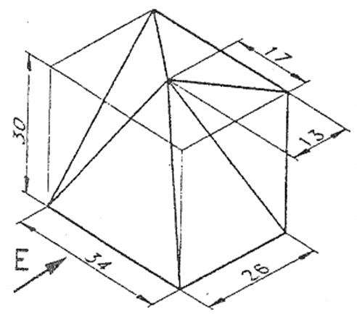
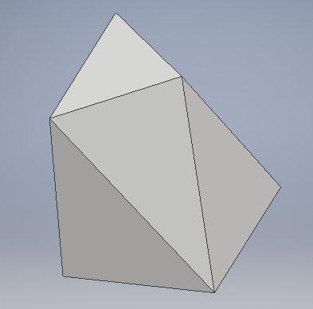
(ezt követően a 3D Sketch láthatóságát kikapcsolhatjuk)

4/6.feladat: (Ora4Tolner_6.ipt)
A kihúzással (extrude) felépített kockából 2 irányból kivágjuk (extrude cut opció) a megfelelő alakzatot és kész a test.
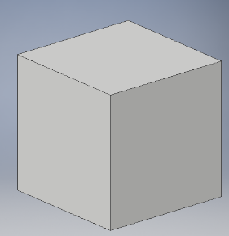
A test építésnél a legyorsabb, ha a Skech-erben egy poligont helyezzük el és méretezünk be. majd Extrude paranccsal kihúzzuk.
A következő két lépés ugyanazon alapelvek mentén készül, sorrendjük felcserélhető!
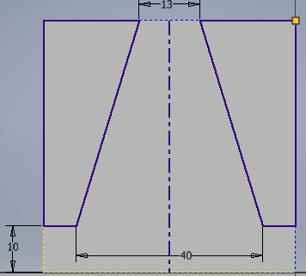
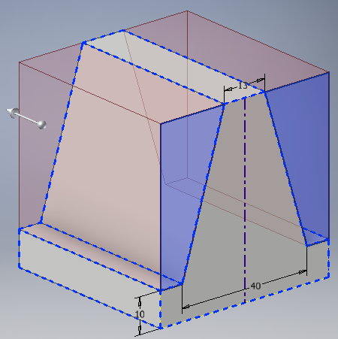
A kétoldali kivágásnál. Először a fölső és alsó élre rajzolunk segédvonalat. Erre azért van szükség, mert így a felezőpontok (midpoint) segítségével a tükrözéshez szükséges szimmetriatengelyt megfelelő pozícióba tudjuk helyezni. ezt követően felskicceljük a kivágandó alakzatot, és a tükrözést követően beméretezzük.
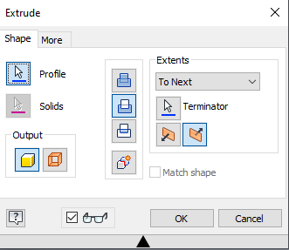
A kihúzásnál miután kijelöltük mindkét (tükrözött) felületet, kiválasztjuk a kivágás (cut) opciót, valamint a kiterjedést (extents) a következőig (To Next) állítjuk be.
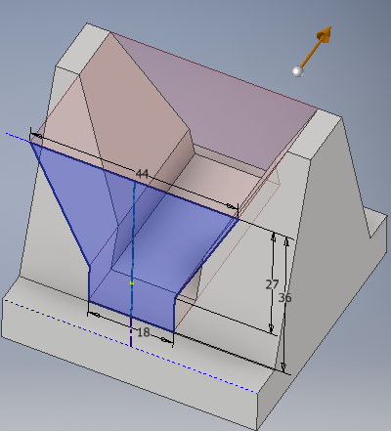
A második kivágásnál kiterjedést (extents) a mindenen keresztül (All) állítjuk be.
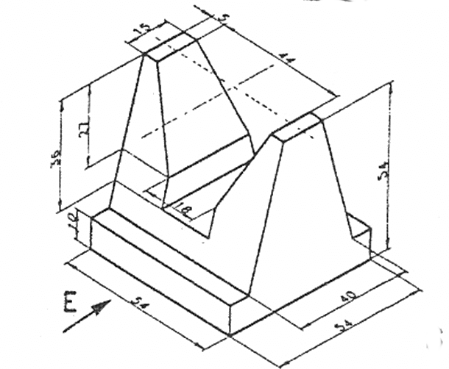

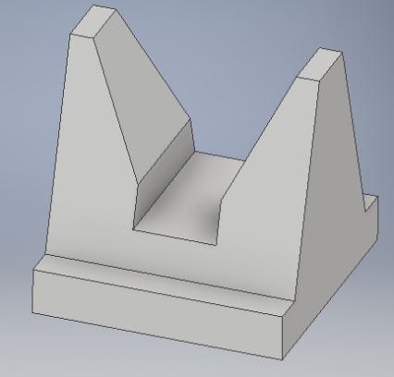

4/7.feladat: (Ora4Tolner_07.ipt)
Ennél a feladatnál két szimmetrikus kihúzást kell készíteni, praktikusan már egy meglévő síktól. (A két művelet sorrendje felcserélhető)
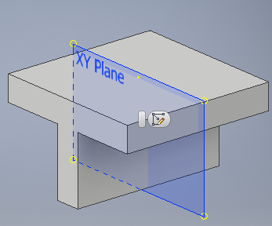
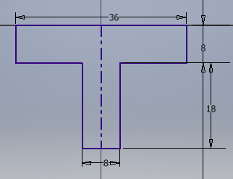
Megrajzoljuk az első vázlaton a fél objektumot, tükrözzük majd beállítjuk a méreteket. Ezt követően elvégezzük a kihúzást úgy, hogy szimmetrikusra állítjuk.
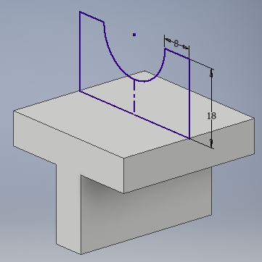
A második lépésnél, figyeljünk oda arra, hogy a sketch-et ugyanarra a síkra tegyük, mint az előzőt!
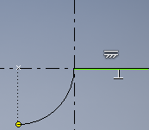
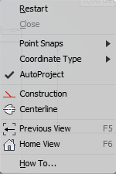
A körív rajzolását az egyenes (line) parancsból is kezdeményezhetjük, úgy, hogy az egér menüben, kiválasztjuk az újrakezdés (restart) opciót. Majd ezt követően a folytatni kívánt egyenes szakaszunk végéhez érintjük a kulzort és folyamatosan nyomva tartjuk, majd kiválasszuk a megfelelő tér-negyedet és a görbe végpontjának szögét. A fogó (snep) funkcióval itt is lehet kényszerek segítségével rajzolni.

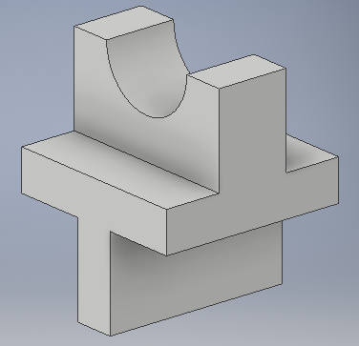
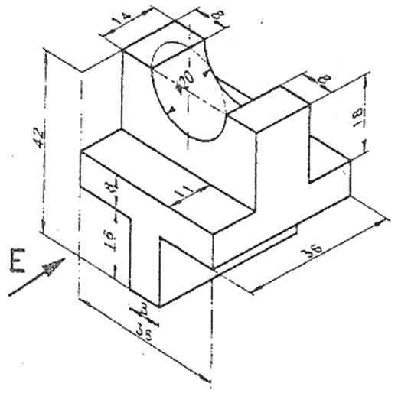
4/8.feladat: (Ora4Tolner_8.ipt)
Ez a feladat 3 kihúzással (extrude) megoldható.
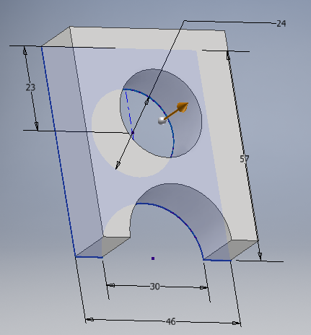
Először felskicceljük a külső kontúr egyik felét (a körívet a line egérmenü restart funkciója után tudjuk megalkotni). A tükrözéshez használt szimmetriavonalat szerkesztővonalként kell fölvenni, mert különben kihúzásnál nem fogja figyelembe venni a furatot.
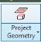
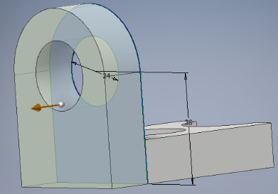
Ezt követően jön a második kihúzás. (Az alsó élet projekcióval átvehetjük)
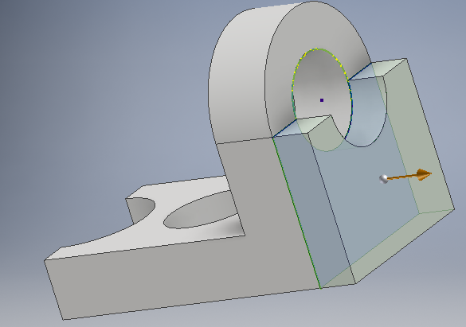
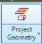
Végül a harmadik kihúzásnál már szinte csak projekció szükséges, kivéve a negyedelőpontokból induló egyenes szakaszokat.
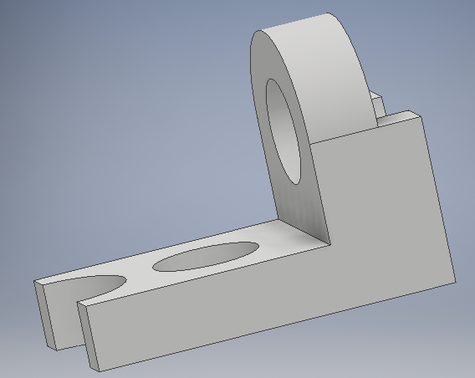
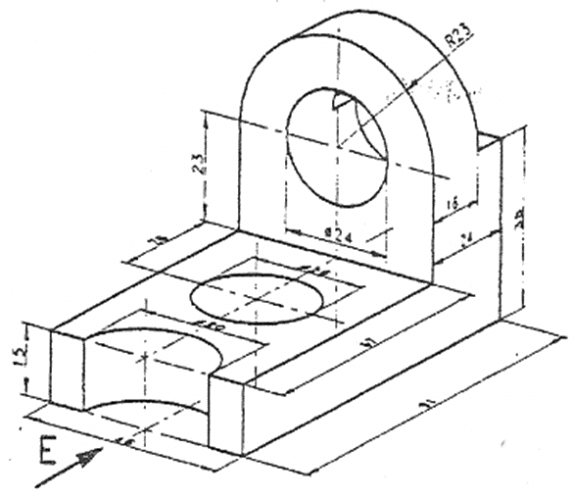

4/9.feladat: (Ora4Tolner_9.ipt)
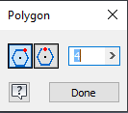
Ebben a feladatban, a két kihúzási műveletet követően a borda rajzolással fogunk megismerkedni.
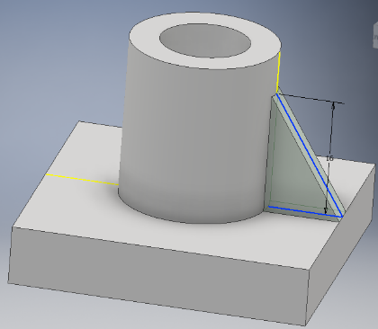
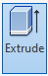
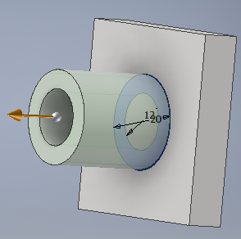
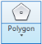
Az első vázlatrajzon, egy 4 oldalú sokszöget (poligont) hozunk létre (Célszerű az origóban létrehozni). Ezt kihúzzuk (extrude) az egyik irányba, majd ugyan ezen a síkon egy másik vázlatban a két koncentrikus kört is, a másik irányba.
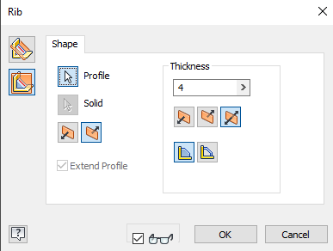
A borda (Rib) megrajzolást is vázlat készítéssel kezdjük (ezért volt célszerű a négyszöget az origóban létrehozni). Megválaszthatjuk a vázlat irányultságát oldalról (vagy szemből) akarjuk rajzolni. Mivel a vázlat síkja egy szimmetriasík, a borda kiterjedést is szimmetrikusra valamint a ”következő objektumig”, (To next) állítjuk.
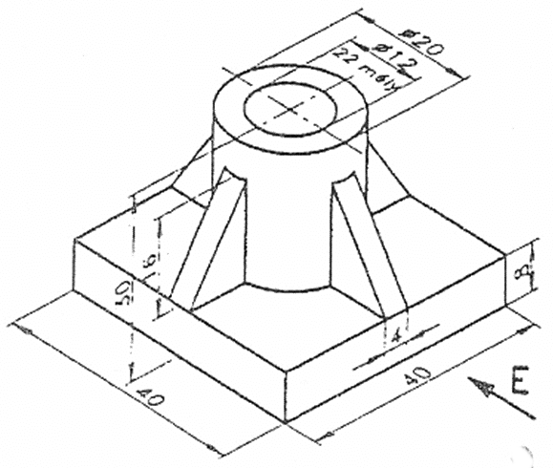
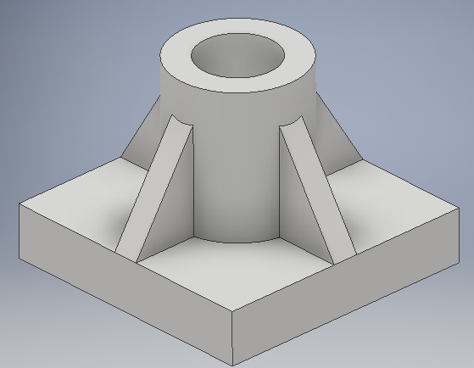
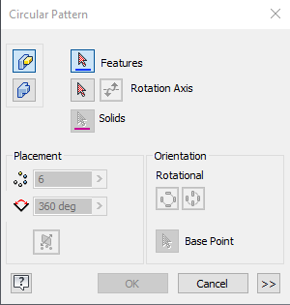
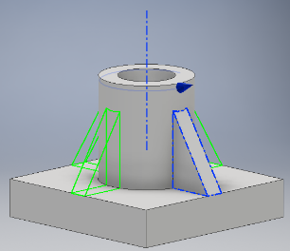
A testeket felépítő alapvető építő elemek (esetünkben Borda) is van lehetőség különböző módosítók alkalmazására, így körkörös kiosztást (Circular Pattern) alkalmazhatunk. Kiválasztjuk, azt hogy a szilárdtest egyedi jellemzőjét (Pattern individual features) szeretnék kiosztani, kiválasztjuk a Bordát, majd a kiosztás tengelyét, és négy felé osztjuk.

4/10.feladat: (Ora4Tolner_10.ipt)
Ez a kockarajz készülhet a 4/5 feladathoz hasonlóan csupán 3D Sketchet használatával, vagy hasitás (Split alkalmazásával).
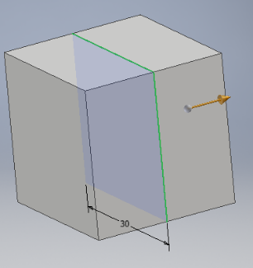
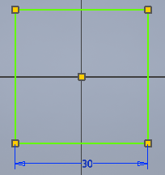
Először elkészítjük az alapkockát, kihúzással úgy, hogy a test közepe legyen a koordinátarendszerünk közepe. ezt úgy érhetjük el, hogy a Sketcherbe a 4 szögű sokszög középpontját az origóba helyezzük, majd kihúzás (extrude) szimmetrikusan kétirányban végezzük el.
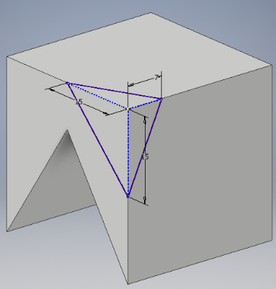
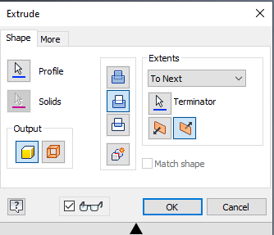
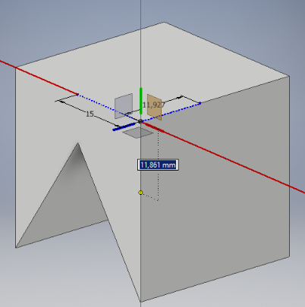
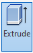
Második lépésben a kocka egyik felületére készítjük el a vázlatrajzunkat, amit negatív kihúzással (extrude), kiterjedéstét vagy A következő elemig (to Next) vagy mindenen keresztül (All) állítjuk be.
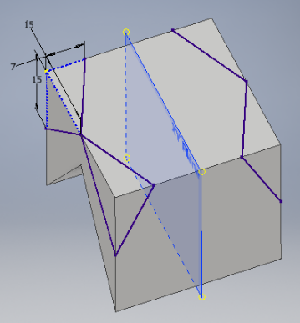
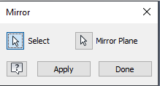
Ezt követően egy sarokletörést 3D Sketchben megrajzolunk úgy, hogy segédvonalak alkalmazásával beállíthatjuk a csúcstávolságot (3D Sketcherben csak vonalhosszt, és szögeltérst lehet mérni). A vázlatrajzot, 2x tükrözzük , így mid a négy csúcson megjelenik a vázlatrajz.
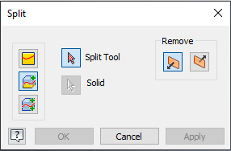
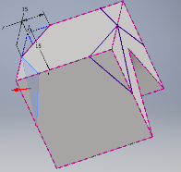
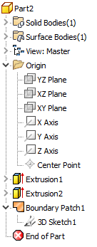
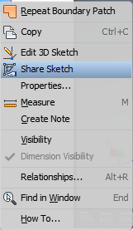
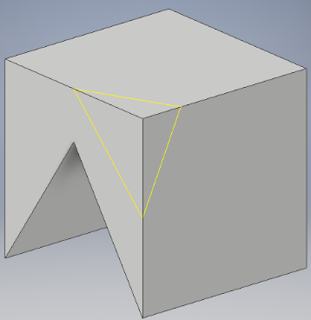
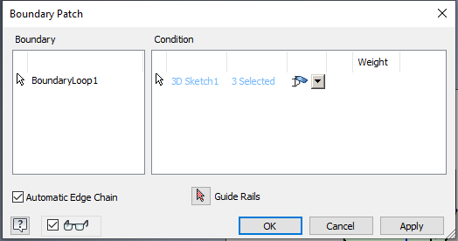
Következő lépésben elkészítjük a vágáshoz szükséges felületeket (Boundary Patch). Az első elem elkészültét követően, eltűnik a vázlatrajzunk. Ekkor az objektumfába megkeressük a létrehozott felület elem alatt vázlatot amit egér jobb gomb menüjében megosztással (Share Sketch) újra láthatóvá tehetünk.
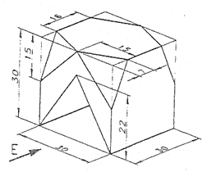
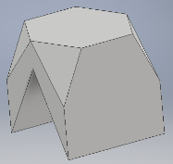
Végül az elkészült felületelemek segítségével a fölösleget lehasítjuk (Split) a levágással testről. Utolsó lépéskén kikapcsoljuk a láthatóságot (egér jobb gomb visibility).
4/2_1.feladat: (Ora4Tolner_2_1.ipt)
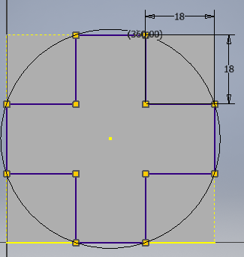
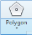
Ezt a feladatot 4 kihúzással lehet megoldani, először az alap 54x54x54 kockát kell elkészíteni kihúzással. A vázlatrajzba úgy érdemes elhelyezni a 4 szögű poligont , hogy annak a középpontja az origóba essen (körkörös kiosztás , és tükrözés miatt van rá szükség).
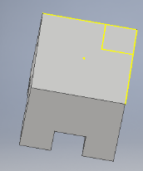
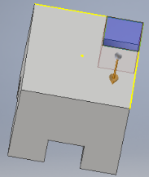
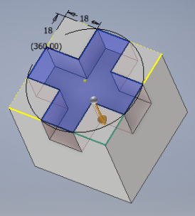
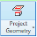
A kereszt alakzat elkészítésénél először a kocka éleit szerkesztővonalként projektáljuk át. majd húzunk két vonalat, amit körkörösen kioszthatunk. Ezt követően, összekötjük a kereszt nyitott végéit, és beméretezzük és elvégezzük a negatív kihúzást.
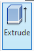
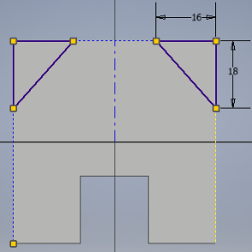
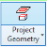
Ezt követően átprojektálva az egyik sarkot elvégezhető következő negatív kihúzás is.
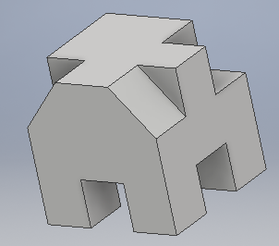
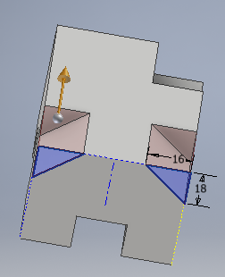
A ferde levágásoknál a vázlatrajzban, a 3 hosszú oldalt szerkesztővonalként átprojektáljuk ,majd berajzoljuk a ferde vonalat és a szimmetriavonalat (szerkesztővonalként ) és tükrözést alkalmazunk (Először a projektált vonalat jelöli ki, majd utána a kontúrt, és vált a kijelölés világoskék színére, a párbeszéd panelba ne felejtsünk el a művelet jóváhagyását ) majd elvégezzük a negatív kihúzást.
4/2_2.feladat: (Ora4Tolner_2_2.ipt)
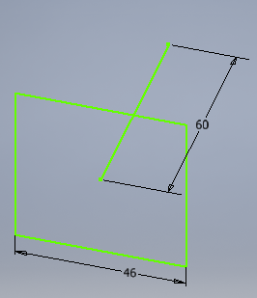
A gúla egy morfológiai átmenet egy sokszögből egy pontba, ezért ezt a feladatot pásztázással (Loft) a legegyszerűbb megoldani. Azaz meg kell adunk két vagy több metszetet és az őket összekötő vezérgörbét.
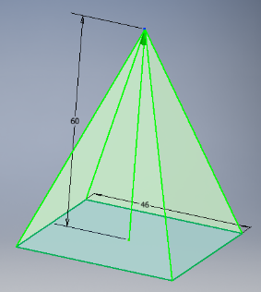
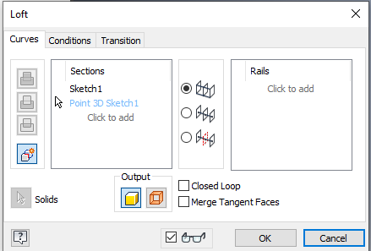
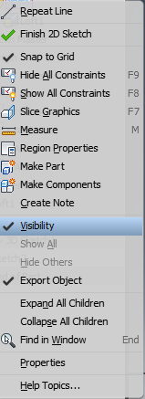
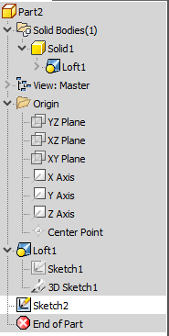
Egy vázlaton (sketch) megadom a 46x46 négyszöget, majd egy rá merőlegesen (vagy egy 3d-) vázlaton megrajzolom a vezetővonalat. A másik vázlatom a vezetővonal utolsó pontja, azaz a gúla csúcspontja lesz. Ezt a két vázlatot fogom a pásztázás metszeti (section) paraméterének kijelölni.
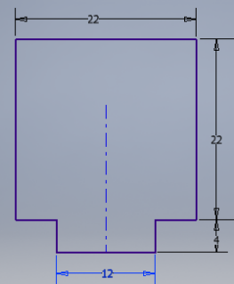
A következő lépésben elkészítjük a kivágáshoz szükséges vázlatot. Ha a vázlat síkja a szilárd testen belül van, akkor annak a láthatóságát ki kell kapcsolni, úgy, hogy az objektumfába kikeressük a testet, majd az egér jobbgombot nyomva a felugró menüben kikapcsoljak a láhatóságot (visiblity).
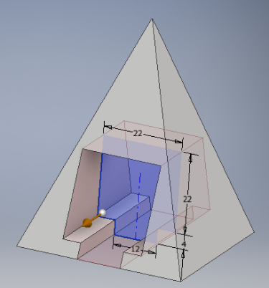
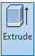
A vázlat rajzolásnál érdemes kihasználni a szimmetriát. A méretezés során függőleges síkban elmozdul, az vázlat alsó vonala, ezt korrigálhatjuk egybeesőségi (Coincidence) kényszer alkalmazásával.
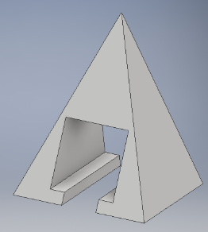
A kivágást, kihúzás (Extrude), vágás (cut) parancsával végezhetjük, a kiterjedést (extend) mindenen keresztül (all) parancsát alkalmazva.

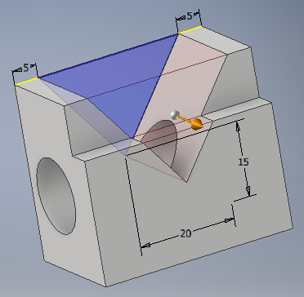
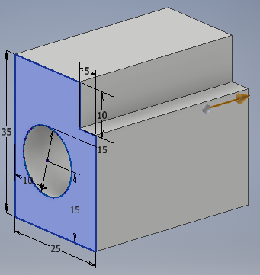
4/2_3.feladat: (Ora4Tolner_2_3.ipt)
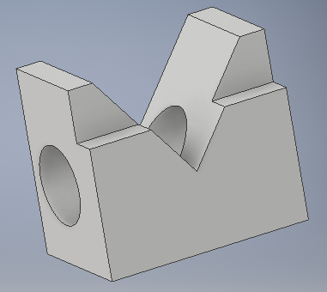
Ezt a feladatot két kihúzással (extrude) meg lehet oldani.

4/2_4.feladat: (Ora4Tolner_2_4.ipt)
Ezt a feladatot is két kihúzással (extrude) meg lehet oldani.
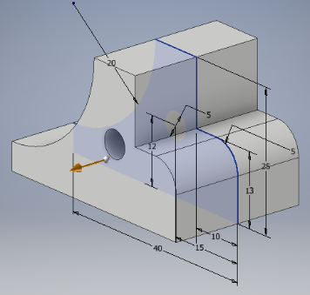
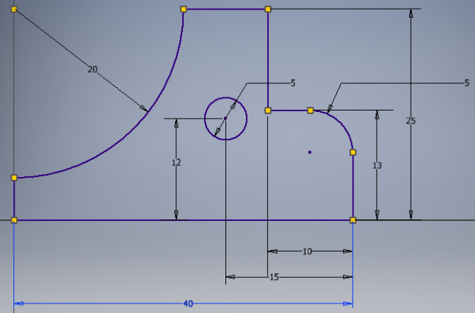
Az első skechnél a lekerekítéseket a körív rajzolását az egyenes (line) parancsból is kezdeményezhetjük a korábiakhoz hasonlóan az az egérmenüből, kiválasztva (restart) opciót. Majd ezt követően a folytatni kívánt egyenes szakaszunk végéhez érintjük a kulzort és folyamatosan nyomva tartjuk, majd kiválasszuk a megfelelő tér-negyedet és a görbe végpontjának szögét. Az $R20$ as körívnél, a balalsó csatlakozási pontnál egy merőleges (perpendicular) kényszert kell alkalmazni, és utána szabadon lehet méretezni.
Az kihúzást (extrude) szimmetrikusan végezzük el.
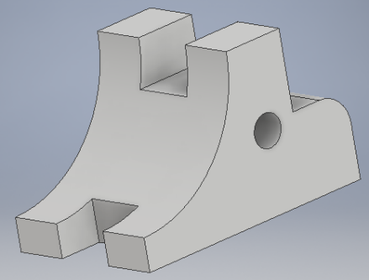
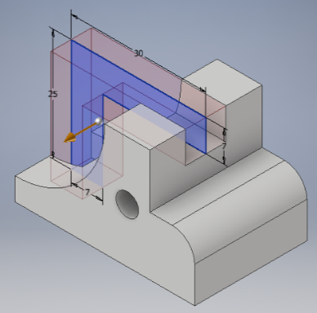
A következő lépésben, a két kivágást egyszerre is el lehet végezni. (amennyiben zavaró a korábbiakhoz hasonlóan ki lehet kapcsolni a szilárdtest láthatóságát (visibilty)). A kihúzást (kivágást ) szimmetrikusan végezzük el.
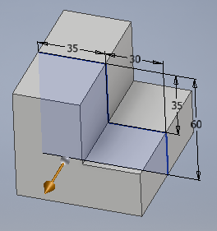
4/2_5.feladat: (Ora4Tolner_2_5.ipt)
Ezt a feladatot két kihúzással (extrude) és egy bordával (rib) megoldható.
Elvégezzük az első $75mm$-es kihúzást (extrude) szimmetrikusan .
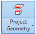
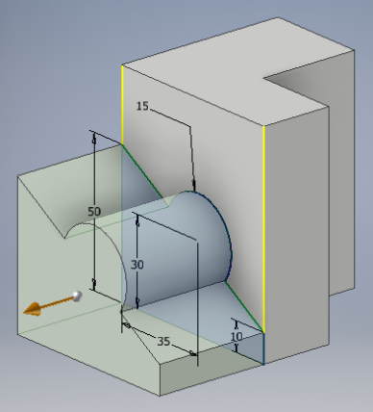
A másik kihúzást vázlatát a $60∙75mm$-es oldallapon készítjük el. Az alsó élt projekcióval átvehető. A kört és a ferde egyenes felesleges részei vágással (trim) eltávolíthatóak. A kihúzást (extrude) $40mm$-el elvégezzük.
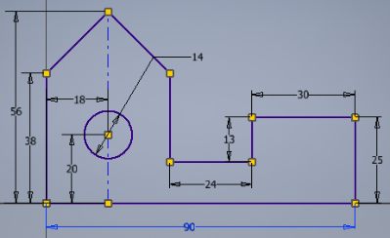
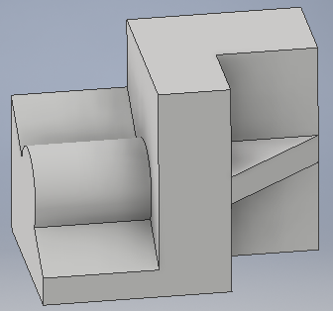
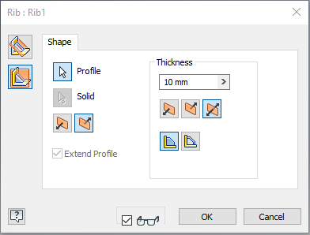
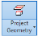
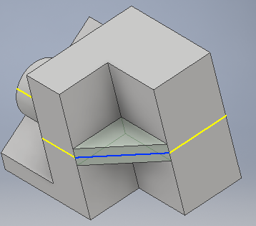
A borda (rib) elkészítéséhez az első vázlat síkjában készítjük el az utolsó vázlatunkat, ami tulajdonképpen a két élet összekötő egyetlen vonal. (célszerű projekcióval a többi élet átvenni a pontos illesztés esetleges későbbi méretváltoztatás végett). A (rib) beállításánál a vázlattal párhuzamos (paralel to sketch) opciót választjuk, a vastagság (ticknes) $10mm$ és szimmetrikus , valamit a következőig (to next) beállításikat.
4/2_6.feladat: (Ora4Tolner_2_6.ipt)
A feladat 3 kihúzásból megoldható.
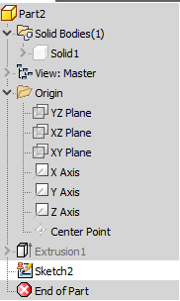
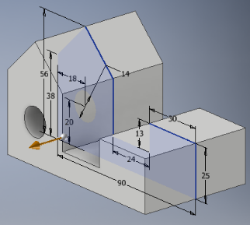
Az első (legkomplexebb kihúzás) esetében a kör középpont és a csúcspont rajzoláshoz segédvonalat használtam, a távolságot szimmetrikus $55mm$-re állítottam.
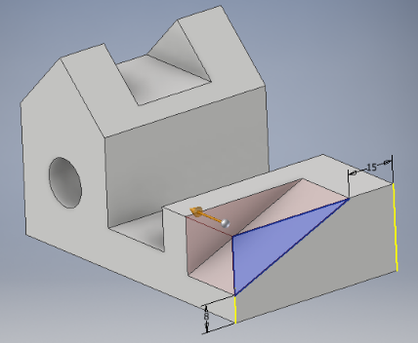
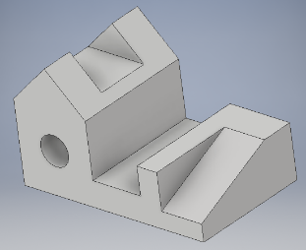
A háromszög kivágásnál (extrude) (cut), zavaró lehet, hogy az anyagba kell dolgozni, ezért a Solid1 láthatóságát (Visibility) egér jobb gomb menüében érdemes néha ki/be kapcsolni. Húzunk egy vízszintes vonalat, aminek a távolságát beállítjuk, majd egybeesés (coicidence) kényszerrel a két ferde vonalhoz igazítjuk.
Végül jön az utolsó kivágás.

